- 國字、注音：請將寫出□正確的國字或「」字的注音。3*10=30

- ( )木「匠」創造了微美克人。
- ( )這桌子很高，我得□起腳尖才能看到對面的人
- ( ) 下雨天最怕□進水坑裡，弄得一腳濕。
- （ ）小華做錯事了，害怕的□著爸媽看。
- （ ）從這裡可以俯「瞰」全台北市的夜景。
- ( ) 這面牆壁的油漆已經漸漸「剝」落，所以看起來很老舊。
- （ ）這位太太與老公分離了半年，她天天 □ 望著老公的歸來
- （ ）文華工作完畢相當疲累，踩著沉重的步「伐」回家。
- （ ）這個桌面摸起來凹凹凸凸的，看起來相當的粗□ 。
- ( ) 美食當前，每個人都忍不住□了□口水。
- 選擇題（請選出空格中最適合的詞語）3*10=30
1. ( ) 他坐在窗邊，看著窗外的小朋友們在「 」嬉戲 散步 讀書 追逐。
2. ( ) 要拿高處的東西，除了用梯子之外也可以使用？ 凳子 茶几 書包。
3. ( ) 有些人很「 」露西亞身上都沒有點點，而想要給他貼上星星。 羨慕 嫉妒
欽佩。
4. ( ) 老師看著黑板上被登記作業缺交名單，「 」的說：怎麼都是這些同學呢？ 適得其反 九死一生 若有所思。
5. ( ) 勝弘聽到老師提起他的名字就連忙為自己「 」，也不問清楚老師說的是什麼 讚美 辯護 搶答。
6. ( ) 這張桌子使用已久，桌面的油漆已經「 」 剝落 蒸發 凝固。
7. ( ) 木匠伊萊「 」了許多木頭人。鏤空  雕刻 鍛鍊。
8. ( ) 當別人表現不好時，我們給他貼上一張灰點點，就是給他不好的評量 評價 創造。
9. ( ) 伊萊對胖哥說：當你越相信我的愛，就越不會「 」其他人所貼的貼紙了。在內  在行 在乎。
10. ( ) 他的父母對他相當嚴格， 「 」他犯錯，一定給他嚴厲的處罰。 總是  一旦 比較 。
- 簡答題: (請根據「吃六頓晚餐的貓」這個故事來回答下列的問題)10*2=20
  - 你覺得亞里斯多德街的街民為什麼會生席德的氣呢?

  - 如果你是席德，你會選擇當一隻吃一頓的貓?還是搬家繼續尋找可以吃六頓晚餐的地方呢?為什麼?

- 短文閱讀:4*5=20
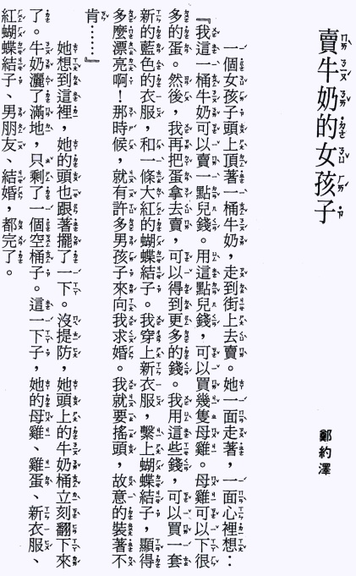
1、( )這個女孩要到街上賣 A、橘子 B、醬油 C、牛奶
D、奶粉
2、( )她邊走邊做什麼事？ A、胡亂幻想 B、踢路上的小石子
C、唱歌跳舞 D、和小狗玩耍
3、( )最後，女孩在路上發生了什麼事情？ A、將牛奶賣掉，
得到許多錢 B、遇見喜歡的男生 C、看到一隻可愛的小
狗 D、牛奶從頭上翻了下來
4、( )為什麼後來女孩的「母雞、雞蛋、新衣服、蝴蝶結、男朋友、結婚」什麼都沒得到？ A、做事情不專心 B、沒有牛奶賣
了 C、只會幻想 D、以上皆是
5、( )下面哪一項是良好的做事態度？ A、隨便亂做 B、認真
完成 C、敷衍了事 D、以上皆是

